葫芦岛市八高中2015-2016学年上学期高三期中试卷
（科目：生物 命题人：）
答题时间：90分钟 总分数：100分
一、选择题（本大题共40个题，1-30题每题1.5分，31-40题每题2分，共65分）
1.染色单体形成、染色体出现和消失分别发生在细胞周期的
A.前期、中期、后期 B.间期、前期、后期 C.间期、前期、末期 D.前期、后期、末期
2.在高等植物细胞有丝分裂过程中，在末期细胞板处聚集较多的是
A．内质网 B. 叶绿体 C. 高尔基体 D．核糖体
3.下图表示一个细胞有丝分裂过程中染色体变化的不同情况，在整个细胞周期中，染色体变化的顺序应该是
A.①④⑤③② B.②③①④⑤ C.①⑤④③② D.⑤④③②①

4．下图a →d表示连续分裂细胞的两个细胞周期，能正确表示一个细胞周期的是
a b c d
┈┈┈┈┴──────┴─┴──────┴─┴┈┈┈
A． a为一个细胞周期 B．b为一个细胞周期
C．a和b为一个细胞周期 D．b和c 为一个细胞周期
5．某动物精原细胞在减数分裂过程中形成了四个四分体，则其减数第二次分裂后期的次级精母细胞中染色体数、染色单体数和ＤＮＡ分子数依次为
A．４、８、４ B．4、0、4
C．８、１６、１６ D．８、０、８
6. 下列哪一个杂交组合的后代中，会出现性状分离现象
A. AA×aa B. aa×aa C. Aa×Aa D. AA×Aa
7. 番茄的红果对黄果是显性，现用一株红果与一株黄果番茄杂交，从理论上计算，其后代的基因型可能出现的比例是
A. 1∶0或1∶1 B. 1∶0或1∶2∶1 C. 1∶2∶1或1∶1 D. 1∶1∶1∶1
8. 在下列各杂交组合中，后代只出现1种表现型的亲本组合是
A. EeFf×EeFf B. EeFF×eeff C. EeFF×EEFf D. EEFf×eeFf
9. 将基因型为AaBbCcDd和AABbCCDD的水稻杂交，按基因的自由组合定律，子代中出现基因型为AaBBCCDD个体的概率为
A. 1/8 B. 1/16 C. 1/32 D. 1/64
10. 雌雄异花的玉米，现有一粒黄色玉米，请你从下列方案中选取一个既可判断其基因型又可保持其遗传特性的可能方案
A. 观察该黄粒玉米，化验分析其化学成分
B. 让其与白色玉米杂交，观察果穗上玉米粒色
C. 进行同株异花传粉，观察果穗上玉米粒色
D. 让其进行自花传粉，观察果穗上玉米粒色
11. 处于分裂状态的动物细胞，排列在赤道板上的染色体的形态和大小各不相同，该细胞可能是
A. 体细胞 B. 初级精母细胞或初级卵母细胞
C. 卵细胞 D. 次级精母细胞或次级卵母细胞
12. 某生物在减数第二次分裂后期含有42条染色体，则在四分体时期，细胞内含有的染色体、染色单体依次为
A. 42，84 B. 84，42 C. 42，42 D. 84，84
13. 下列描述中能体现受精实质的是
A. 精子和卵细胞接触，相互识别 B. 精子头部进入卵细胞内
C. 卵细胞的细胞膜发生复杂的生理反应 D. 精子的细胞核与卵细胞的细胞核融合
14. 下列关于染色体、DNA、基因、脱氧核苷酸之间关系的叙述，错误的是
A. 一条染色体含有1或2个DNA分子 B. 一个DNA分子含有多个基因
C. 一个基因含有多个脱氧核苷酸 D. 染色体就是由基因组成的
15. 关于性染色体及其基因遗传方式的叙述中，不正确的是
A. 性染色体上基因的遗传方式与性别相联系
B. XY染色体上存在着成对的等位基因
C. 体细胞内的两条性染色体是一对同源染色体
D. XY型生物的体细胞内一定含有两条异型的性染色体
16. 有关一对相对性状遗传的叙述，正确的是
A．通过测交可以推测被测个体产生配子的数量
B．最能说明基因分离定律实质的是F₂的表现型比为3∶1
C．若要鉴别和保留纯合的抗锈病(显性)小麦，最简便易行的方法是自交
D．在一个种群中，若仅考虑一对遗传因子，可有4种不同的交配类型
17. 在高倍显微镜下观察处于有丝分裂中期的植物细胞，都能看到的结构是
A．赤道板、染色体、细胞膜 B．纺锤体、赤道板、染色体
C．细胞壁、染色体、纺锤体 D．细胞壁、核膜、染色体、着丝点
18. 采用下列哪组方法，可以依次解决①～③中的遗传问题
①鉴定一只牛是否纯种②在一对相对性状中区分显隐性③不断提高玉米抗病品种的纯合度
A．杂交、自交、测交 B．测交、杂交、自交
C．测交、测交、杂交 D．杂交、杂交、杂交
19. 如图是某遗传病系谱图。若Ⅲ₆与患病的女性结婚，则生育患病男孩的概率是
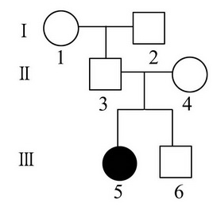
A. 1/3 B. 1/4

C. 1/6 D. 1/8

20. 已知绵羊角的表现型与基因型的关系如下表,下列判断不正确的是
A. 绵羊角的性状遗传遵循基因的分离定律
B. 若双亲无角,则子代有无角个体出现
基因型 | AA | Aa | aa
公羊的表现型 | 有角 | 有角 | 无角
母羊的表现型 | 有角 | 无角 | 无角
C. 若双亲有角,则子代有有角个体出现
D. 若双亲基因型为Aa,则子代中的母羊
有角与无角的数量比约为1∶1
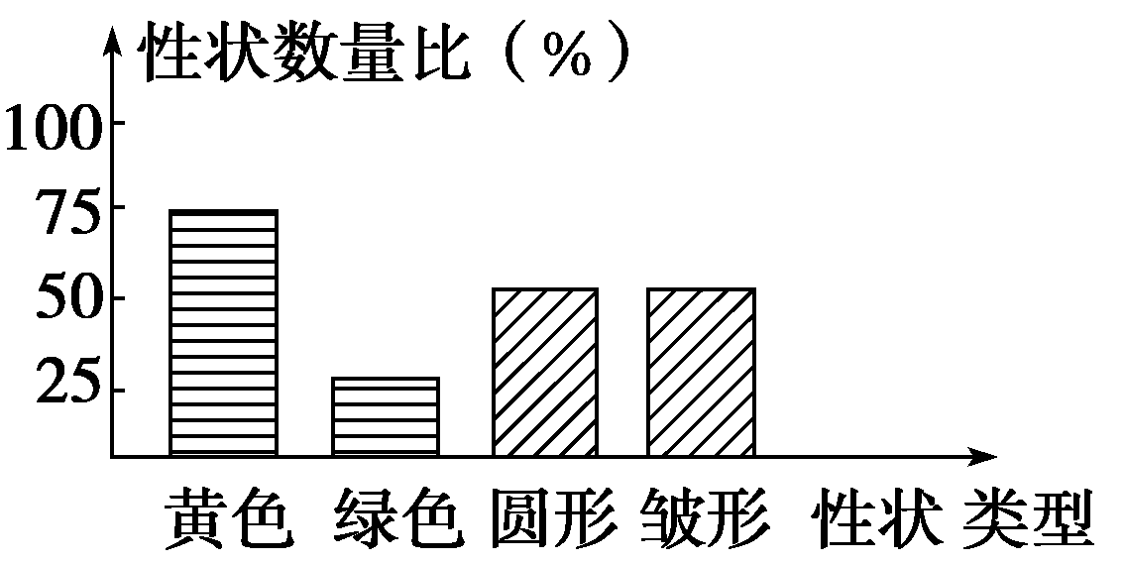
21. 豌豆子叶的黄色(Y)、圆形种子(R)均为显性。两
亲本豌豆杂交的F₁表现型如右图所示。让F₁中黄色
圆形豌豆与绿色皱形豌豆杂交，F₂的性状分离比为
A．9∶3∶3∶1 B．3∶1∶3∶1
C．1∶1∶1∶1 D．2∶2∶1∶1
22. 在豚鼠中，黑色(C)对白色(c)是显性，毛皮粗糙(R)对毛皮光滑(r)是显性。下列能验证基因的自由组合定律的最佳杂交组合是
A．黑光×白光→18黑光∶16白光
B．黑光×白粗→25黑粗
C．黑粗×白粗→15黑粗∶7黑光∶16白粗∶3白光
D．黑粗×白光→10黑粗∶9黑光∶8白粗∶11白光
23. 豌豆花的颜色受两对基因A、a和B、b控制,这两对基因遵循自由组合定律。假设每一对基因中至少有一个显性基因时,花的颜色为紫色,其他的基因组合则为白色。依据下列杂交结果,P:紫花×白花→F₁:紫花:白花=3:5，推测亲代的基因型可能是
A. AaBb×Aabb B. AAbb×Aabb C. AaBb×aabb D. AABb×aabb
24. 下列关于减数分裂的叙述，正确的是
A．在减数分裂过程中，DNA复制一次 B．着丝点在减数第一次分裂后期一分为二
C．联会后染色体复制，形成四分体 D．减数第一次分裂的结果是染色体数目不变
25. 下图为处于不同分裂时期的某生物的细胞示意图，下列叙述不正确的是
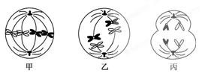

A．甲、乙中都有同源染色体 B．卵巢中可能同时出现这三种细胞
C．乙细胞的分裂过程属于减数分裂 D．丙的子细胞是精细胞
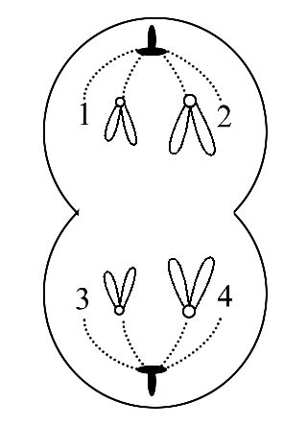
26. 如图是某动物细胞减数分裂某一时期模式图，下列相关叙述正确的是
A. 该动物体细胞中染色体数目最多为4条
B. 该细胞的子细胞可能是精细胞、卵细胞或极体
C. 该细胞中，若1为Y染色体,则2为常染色体
D. 若1号染色体上有一个A基因,则在3号染色体的相同位置一般情
况下是a基因
27. 基因型Aa的哺乳动物，有一个卵原细胞经过正常分裂时，在形成含基因A的卵细胞过程中，基因A与A的分开发生在
A．卵原细胞形成初级卵母细胞 B．初级卵母细胞形成次级卵母细胞和第一极体
C．次级卵母细胞形成卵细胞和第二极体 D．第一极体形成第二极体
28. 多指是一类由常染色体上的显性基因（A）控制的人类遗传病。
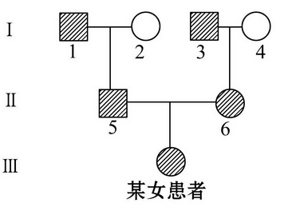
已知某女患者的家系图，下列说法正确的是
A. 该女患者的基因型是AA
B. 该女患者的父亲的基因型可能是AA
C. 如果该女患者后代表现型正常，女患者的基因型是Aa
D. 如果该女患者与多指男结婚，其后代所有基因型是AA、Aa
29. 有关DNA分子结构的叙述，正确的是
A. DNA分子由4种脱氧核苷酸组成 B. DNA单链上相邻碱基以氢键连接
C. 碱基与磷酸相连接 D. 磷酸与核糖交替连接构成DNA链的基本骨架
30. 下列关于核酸的叙述中，正确的是
A. DNA和RNA中的五碳糖相同 B. 组成DNA与ATP的元素种类不同
C. T₂噬菌体的遗传信息贮存在RNA中 D. 双链DNA分子中嘌呤数等于嘧啶数
31. 下列各项中，不能说明基因和染色体行为存在平行关系的是
A. 基因在染色体上呈线性排列
B. 体细胞中基因、染色体成对存在，配子细胞中二者都是单个存在
C. 成对的基因、染色体都是一个来自母方，一个来自父方
D. 非同源染色体上的非等位基因、非同源染色体形成配子时自由组合
32.下列关于细胞周期的叙述中，不正确的是
A.不是生物体的所有细胞都处于细胞周期中
B.无论什么生物，在细胞周期中，都是分裂间期比分裂期时间长
C.利用药物抑制DNA合成，细胞将停留在分裂间期
D.细胞周期可分为前、中、后、末四个时期
33.有丝分裂与减数分裂过程中均要发生的现象是
①DNA复制和有关蛋白质的合成 ②纺锤体的形成 ③同源染色体配对和分离
④着丝点的分裂 ⑤非同源染色体的自由组合 ⑥同源染色体间的交叉互换
A．①②③ B．①②④ C．①③⑤ D．①②④⑥
34. 下列关于遗传信息传递的叙述，错误的是
A．线粒体和叶绿体中遗传信息的传递遵循中心法则
B．DNA中的遗传信息是通过转录传递给mRNA的
C．DNA中的遗传信息可决定蛋白质中氨基酸的排列顺序
D．DNA病毒中没有RNA，其遗传信息的传递不遵循中心法则
35.一个受精卵能发育成一个多细胞的生物体，这主要是通过下列哪两项生命现象
A. 细胞分裂和细胞的生长 B. 细胞的生长和细胞的分化
C. 细胞的无丝分裂和有丝分裂 D. 细胞的分裂和细胞的分化
36.下列关于细胞凋亡的叙述中，正确的是
A．细胞凋亡在生物个体发育过程中起着重要作用
B．细胞凋亡就是细胞坏死
C．细胞凋亡导致细胞死亡，因而对生物体是有害的
D．细胞凋亡不受基因控制
37.羊的毛色白色对黑色为显性，两只杂合白羊为亲本，接连生下了3只小羊是白羊，他们再生第4只小羊，其毛色
A. 一定是白色的 B. 是黑色的可能性大
C. 一定是黑色的 D. 是白色的可能性大
38.采用下列哪一组方法，可以依次解决（1）--（3）中的遗传问题
（1）鉴定一只白兔是否纯种
（2）在一对相对性状中区分显隐性
（3）不断提高水稻抗病品种的纯合度
A．杂交、自交、测交 B．测交、自交、杂交
C．测交、杂交、自交 D．杂交、杂交、杂交
39.右图为三个处于分裂期细胞的示意图，下列叙述中正确的是
A．甲可能是丙的子细胞
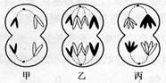
B．乙、丙细胞不可能来自同一个体
C．具有姐妹染色单体的细胞是乙和丙
D．甲、乙、丙三个细胞均含有同源染色体
40．用下列哪种情况的肺炎双球菌感染健康小鼠会使之生病和死亡
A. 加热杀死的
B. 活的，但缺乏多糖荚膜
C. 加热杀死的有荚膜肺炎双球菌和缺乏细胞荚膜的肺炎双球菌的混合物
D. 既缺乏多糖荚膜又加热杀死的

二、简答题（本大题共5题，共35分）
1. （13分）下面是某高等动物细胞分裂示意图，请据图作答：
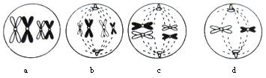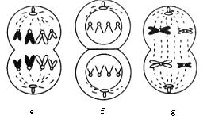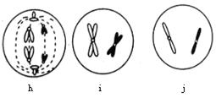
（1）由图判断该动物为________性，原始生殖细胞为________________。
（2）上图中属于有丝分裂的图像有________________（填字母）
（3）图中a、i、j细胞的名称为________________、________________、________________；
（4）图c所示细胞中有________条染色体，________条染色单体，________对同源染色体，染色体数和DNA分子数之比为______________。
（5）该动物体细胞中染色体的数目是________条。
（6）将上图中进行减数分裂的细胞按分裂顺序连接起来________________________。（用字母和箭头表示）
2. (10分)结球甘蓝的紫色叶对绿色叶为显性，控制该相对性状的两对等位基因（A、a和B、b）分别位于3号和8号染色体上。下表是纯合甘蓝杂交试验的统计数据：
亲本组合 | F₁株数 |  | F₂株数
亲本组合 | 紫色叶 | 绿色叶 | 紫色叶 | 绿色叶
①紫色叶×绿色叶 | 121 | 0 | 451 | 30
②紫色叶×绿色叶 | 89 | 0 | 242 | 81

（1）结球甘蓝叶性状的遗传遵循 定律。
（2）表中组合①的亲本中，紫色叶植株的基因型为 ，理论上组合①的F₂紫色叶植株中，纯合子所占的比例为 。
（3）表中组合②的亲本中，紫色叶植株的基因型为 。若组合②的F₁与绿色叶甘蓝杂交，理论上后代的紫色叶：绿色叶为 。
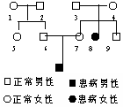
3.（12分）下图是一个家庭中某种遗传病的遗传谱系（设显性基因为B，隐性基因为b）。请分析回答：

（1）此遗传病的致病基因位于 染色体上，属 性遗传病。
（2）6号基因型是 ，7号基因型是 。
（3）6号和7号婚配后，在他们所生的男孩中出现此种遗传病患者的几率是 。
（4）要保证9号所生孩子不患此种遗传病，从理论上说，其配偶的基因型必须是 。

